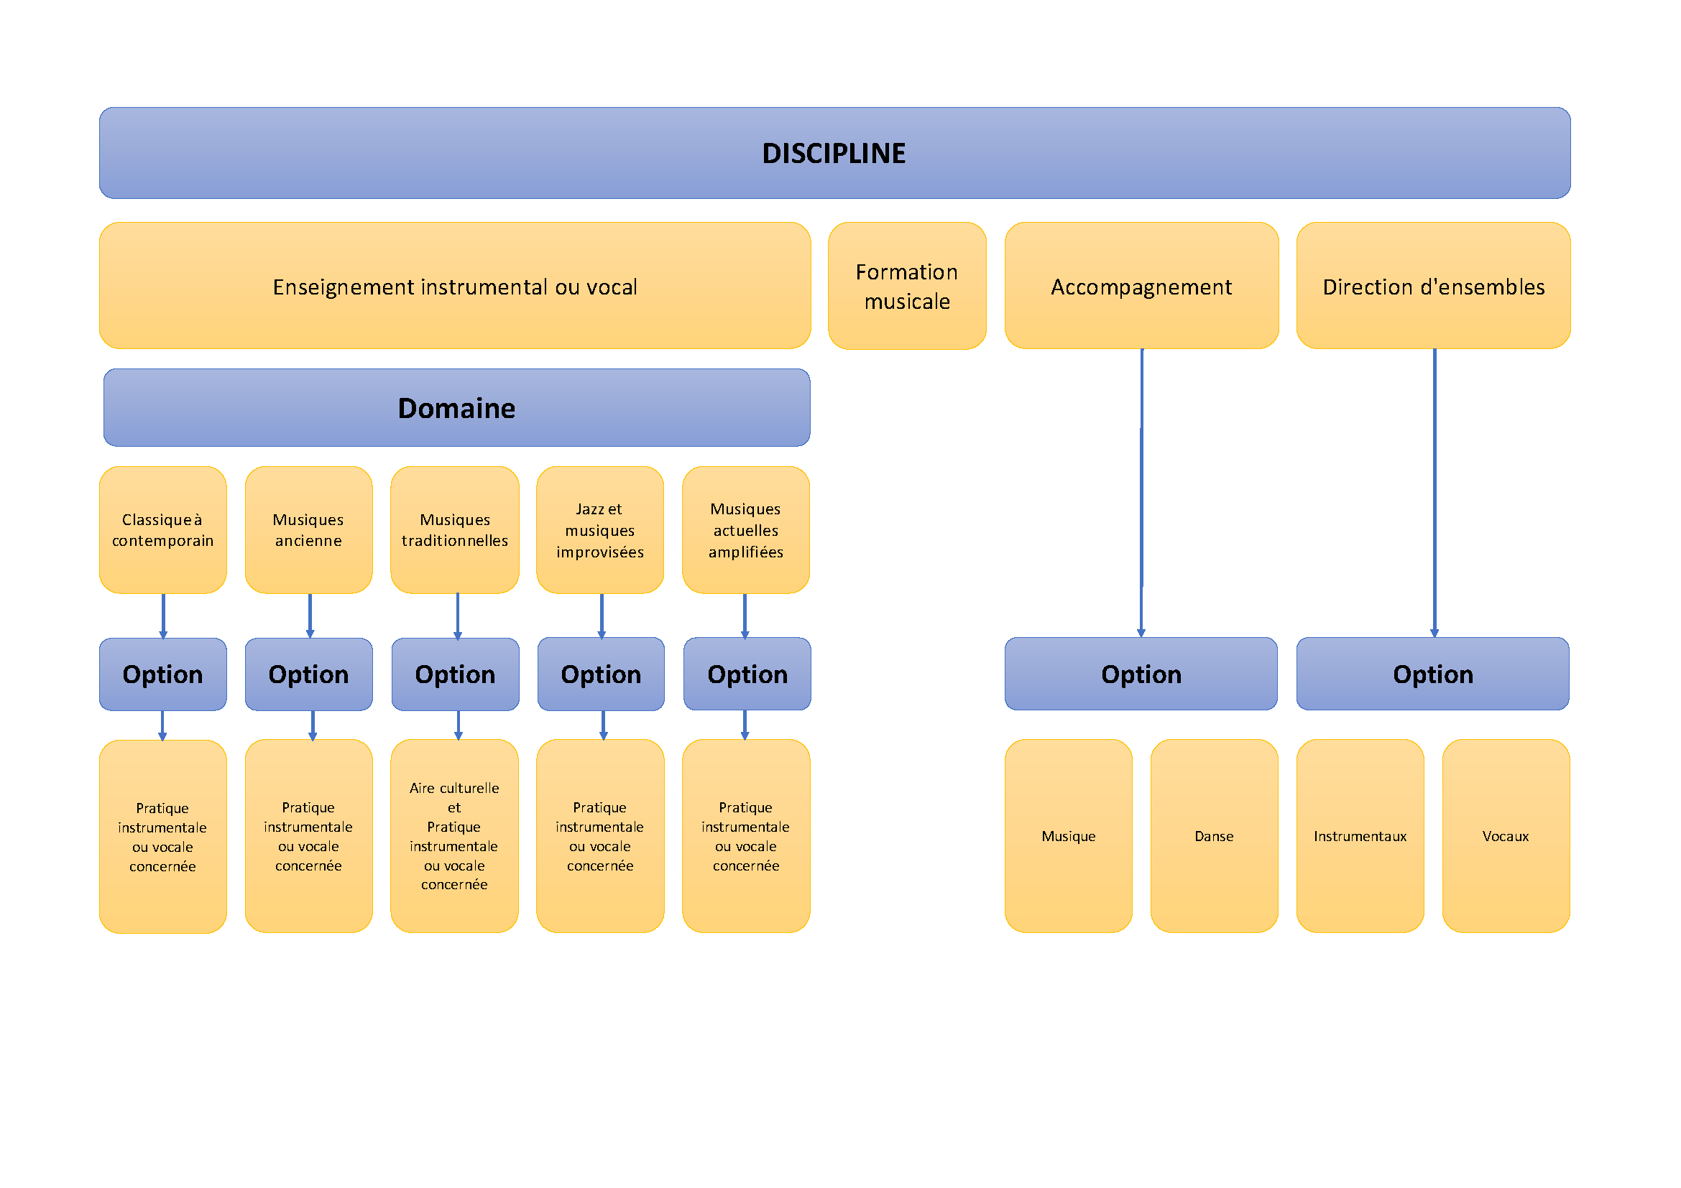

MODELE D'ATTESTATION EMPLOYEUR POUR LES ACTIVITÉS PROFESSIONNELLES EFFECTUÉES EN

TANT QUE SALARIÉ

JE SOUSSIGNE(E)
MADAME  MONSIEUR ………………………………………………………………………………..

AGISSANT EN QUALITE DE
(FONCTION, OU GRADE) …………………………………………………………………………………

AU NOM DE L'EMPLOYEUR ………………………………………………………………………………..

CERTIFIE QUE :
 MADAME MONSIEUR …………………………………………………………………………………

NE(E) LE ……………………………………………………………………………………………………….

ET DEMEURANT ……...……………………………………………………………………………………….

 EST
 A ETE EMPLOYE(E) DANS NOTRE STRUCTURE EN TANT QU'ENSEIGNANT(E) DANS LA DISCIPLINE, LE DOMAINE ET L'OPTION SUIVANT : (voir schéma ci-dessus)

DISCIPLINE : (1er exemple : Enseignement instrumental ou vocal). (2eme exemple : Enseignement instrumental ou vocal)

DOMAINE : (1er exemple : Musiques traditionnelles). (2eme exemple : classique à contemporain)

OPTION : (1er exemple : percussions, aire culturelle Cubaine). (2eme exemple : piano)

DESCRIPTION des expériences dans des contextes variés en rapport avec le référentiel de compétences : période, nature et volume horaire des activités

Attester d’un contenu en lien avec la certification : bilan de l’entretien annuel professionnel, attestation employeur des missions accomplies, fiche de poste

FAIT A …………………………………………………………………

LE …………………………………………………

SIGNATURE ET CACHET DE L'EMPLOYEUR :

MODELE D'ATTESTATION POUR LES ACTIVITES PROFESSIONNELLES EFFECTUÉES EN TANT QUE BÉNÉVOLE OU DE VOLONTARIAT

JE SOUSSIGNE(E)
MADAME  MONSIEUR…………………………………………………………………………………

AGISSANT EN QUALITE DE…………………………………………………………………………………

ET
MADAME  MONSIEUR………………………………………………………………………………
AGISSANT EN QUALITE DE ……………………………………………………………………………….

AU NOM DE LA STRUCTURE (PRECISER NOM ET ADRESSE COMPLETE)……………………………
………………………………………………………………………………………………………………..

CERTIFIE SUR L'HONNEUR QUE :
MADAME  MONSIEUR ………………………………………………………………………………………………………………..

NE(E) LE ……………………………………………………………………………………………………..

ET DEMEURANT………………………………………………………………………………………………

❑ EST
❑ A ETE BENEVOLE OU VOLONTAIRE DANS NOTRE STRUCTURE EN TANT
QU'ENSEIGNANT(E) DANS LA DISCIPLINE, LE DOMAINE ET L'OPTION SUIVANT :

DISCIPLINE : (exemple : Enseignement instrumental ou vocal)

DOMAINE : (exemple : Musiques traditionnelles)

OPTION : (exemple : percussions, aire culturelle Cubaine)

DESCRIPTION des expériences dans des contextes variés en rapport avec le référentiel de compétences : période, nature et volume horaire des activités

FAIT A …………………………………………………………………

LE …………………………………………………

SIGNATURES et CACHET de la structure:

